Федеральное государственное бюджетное образовательное учреждение высшего образования
«Красноярский государственный медицинский университет имени профессора В. Ф. Войно-Ясенецкого» Министерства здравоохранения Российской Федерации

Фармацевтический колледж

ТЕОРИЯ И ПРАКТИКА ЛАБОРАТОРНЫХ ОБЩЕКЛИНИЧЕСКИХ ИССЛЕДОВАНИЙ
Дневник учебной практики для обучающихся 2 курса по специальности 31.02.03 – Лабораторная диагностика
(базовой, углубленной подготовки)

Красноярск 2022
УДК 616-074(079.3)
ББК 53.45 Т33

Теория и практика лабораторных общеклинических исследований: дневник учеб. практики для обучающихся 2 курса по специальности 31.02.03 Лабораторная диагностика (базовой, углубленной подготовки) / сост. М. Ф. Воронова ; Фармацевтический колледж. – Красноярск: тип. КрасГМУ, 2017. – 24 с.

Составители: Воронова М.Ф.

Дневник учебной практики предназначен для обучающихся 2 курса отделения Лабораторная диагностика. В дневнике определен основной перечень знаний и умений, которыми обучающийся должен овладеть во время прохождения практики, а также требования к уровню освоения содержания практики, основные разделы отчета по практике, приводится перечень документов, прилагаемых к итоговому отчету.

Рекомендован к изданию по решению методического совета Фармацевтического колледжа (Протокол №3 от «20» ноября 2017 г.)

© ФГБОУ ВО КрасГМУ
им. проф. В.Ф.ВойноЯсенецкого Минздрава России, Фармацев- тический колледж, 2017

ПОЯСНИТЕЛЬНАЯ ЗАПИСКА
Учебная практика «Теория и практика лабораторных общеклинических исследований» относится к профессиональному модулю ПМ.01
«Проведение лабораторных общеклинических исследований»
Учебная практика является завершающим этапом обучения в 2/4 семестре и проводится на базе колледжа, после освоения студентами программы теоретического и практического обучения, предусмотренной в данном семестре.
Практика нацелена на закрепление и углубление теоретической подготовки, полученной в процессе обучения и приобретение обучающимися практических умений по организации рабочего места, проведения исследования мочи и желудочного сока, а также соблюдению техники безопасности, санитарного режима в клинико-диагностической лаборатории.
В период практики студенты подчиняются всем правилам внутреннего распорядка колледжа и техники безопасности, установленным на рабочих местах в КДЛ.
По окончании практики студенты оформляют всю необходимую документацию в соответствии с требованиями программы практики.
Дифференцированный зачет по практике проводится руководителем практики, по результатам оценки всех форм отчетности практиканта.
Для получения положительной оценки практикант должен полностью выполнить все содержание практики, своевременно оформить текущую и итоговую документацию. Оценка деятельности практиканта зависит от степени полноты и качества отчетов, представленных в дневнике практики, от оценки непосредственным руководителем деятельности студента на практике.
Практикант, не выполнивший программу или не предоставивший ее результаты в установленные сроки, считается не аттестованным.

Критерии оценки.
Оценка «отлично» выставляется при условии:
- Программа практики выполнена в полном объеме и оценена непосредственным руководителем на «отлично».
- Отчет в дневнике составлен в соответствии с требованиями, без замечаний. Компьютерная презентация содержит полный объем требуемых иллюстраций, оформлена в едином стиле, представленные фотографии имеют четкое изображение.
- Студент во время устного ответа дает полные ответы, демонстрирует знания нормативно-правовой документации. Правильно отвечает на дополнительные вопросы.

Оценка «хорошо» выставляется при условии:
- Программа практики выполнена в полном объеме и оценена непосредственным руководителем на «отлично» или «хорошо».

- Отчет в дневнике составлен в соответствии с требованиями, имеются все необходимые документы, но имеются несущественные недочеты в содержании и оформлении отчетов. Компьютерная презентация содержит полный объем требуемых иллюстраций.
- Студент во время устного ответа, демонстрирует знания нормативно- правовой документации, но допускает несущественные ошибки, неуверенно отвечает на дополнительные вопросы.

Оценка «удовлетворительно» выставляется при условии:
- Программа практики выполнена в полном объеме и оценена непосредственным руководителем на «отлично», «хорошо» или
«удовлетворительно».
- Отчет в дневнике составлен в соответствии с требованиями, отсутствуют некоторые необходимые документы, допущены ошибки при составлении отчета, небрежность при оформлении отчетов.
- Ответ неполный, или допущены 2-3 существенные ошибки, исправленные по требованию преподавателя, неуверенно отвечает на дополнительные вопросы.

Оценка «неудовлетворительно» выставляется при условии:
- Программа практики не выполнена, не оценена непосредственным руководителем практики.
- Отчет в дневнике не полный, написан с грубым нарушением требований, небрежно оформлен, отсутствуют необходимые документы.
- При ответе обнаружено непонимание студентом основного содержания учебного материала. Студент не может исправить ошибки при помощи наводящих вопросов преподавателя.

ИНСТРУКЦИЯ

для студентов, проходящих учебную практику

Перед выходом на практику студент должен:
- Ознакомиться с планом и содержанием практики.
- Познакомиться с требованиями к учебной практики.

В период прохождения практики студент обязан:
- Выполнять все организационные требования практики, соблюдать трудовую дисциплину.
- Провести согласно тематическому плану практики все необходимые виды работ.
- Систематически вести дневник практики.

По окончании практики студент должен:
Представить руководителю практики следующие документы, свидетельствующие о выполнении программы практики в полном объеме:
- дневник практики;

По окончании практики студент обязан:
По окончании практики в установленный срок студент обязан защитить отчет в форме дифференцированного зачета.
При неявке студента в установленный срок или при отсутствии в полном объеме документов, в последующий срок сдачи к оценке применяется понижающий коэффициент 0,8-0,6.

ФГБОУ ВО КрасГМУ им. проф. В.Ф. Войно-Ясенецкого Минздрава России Фармацевтический колледж

ДНЕВНИК
Учебной практики

Наименование практики

«Теория и практика лабораторных общеклинических исследований»

Ф.И.О Семичасная Дарья Евгеньевна

Место прохождения практики Фармацевтический колледж (медицинская/фармацевтическая организация, отделение)

с «11» июня 2022г. по «17» июня 2022г.
Руководители практики:
Общий – Ф.И.О. (его должность) Шаталова Н.Ю.

Непосредственный – Ф.И.О. (его должность) Шаталова Н.Ю.

Методический – Ф.И.О. (его должность) Шаталова Н.Ю.

Красноярск 2022

СОДЕРЖАНИЕ

- Цели и задачи практики.
- Знания, умения, практический опыт, которыми должен овладеть студент после прохождения практики.
- Тематический план.
- График прохождения практики.
- Инструктаж по технике безопасности.
- Тематические отчеты о проведенной работе.
- Отчет по производственной практике (цифровой, текстовой).

ЦЕЛИ И ЗАДАЧИ ПРАКТИКИ.

Цель учебной практики «Теория и практика лабораторных общеклинических исследований» состоит в закреплении и углублении теоретической подготовки обучающегося, приобретении им практических умений, формировании компетенций, составляющих содержание профессиональной деятельности медицинского технолога/ медицинского лабораторного техника.

Задачи:
  - Ознакомление с инструкциями по ТБ при работе в клинической с электроприборами и нагревательными приборами,
  - Организация рабочего места для проведения общеклинических исследований безопасной работе
  - Формирование основ социально-личностной компетенции путем приобретения студентом навыков межличностного общения с медицинским персоналом и пациентами;
  - Осуществление учета и анализа основных клинико-диагностических показателей;
  - Обучение студентов оформлению медицинской документации; 6. Отработка практических умений.

ЗНАНИЯ, УМЕНИЯ, ПРАКТИЧЕСКИЙ ОПЫТ, КОТОРЫМИ ДОЛЖЕН ОВЛАДЕТЬ СТУДЕНТ ПОСЛЕ ПРОХОЖДЕНИЯ ПРАКТИКИ

В результате учебной практики обучающийся должен: Приобрести практический опыт:
- определения физических и химических свойств биологических жидкостей,
- микроскопического исследования биологических материалов: мочи, желудочного сока

Освоить умения:
- проводить все виды исследований с соблюдением принципов и правил безопасной работы;
- проводить стерилизацию лабораторной посуды и инструментария;
- дезинфекцию биологического материала;
- оказывать первую помощь при несчастных случаях;
-готовить биологический материал, реактивы, лабораторную посуду оборудование;
-проводить общий анализ мочи: определять ее физические и химические свойства,
приготовить и исследовать под микроскопом осадок мочи;
-проводить функциональные пробы;
-проводить дополнительные химические исследования мочи (определение желчных пигментов, кетонов и пр.);
-проводить количественную микроскопию осадка мочи;
-работать на анализаторах мочи;
- исследовать кислую продукцию желудочного сока

ТЕМАТИЧЕСКИЙ ПЛАН УЧЕБНОЙ ПРАКТИКИ

№ | Наименование разделов и тем практики | Количество
 |  | дней | часов
1. | Ознакомление с правилами работы в КДЛ:  - ТБ при работе в клинической лаборатории.  - Правила безопасной работы с электроприборами и нагревательными приборами.  - Дезинфекция. Проведение дезинфекции лабораторного инструментария, посуды, оборудования.  - Организация рабочего места для проведения  общеклинических исследований | 1 | 6
2. | -Работа с аппаратурой и приборами в КДЛ | 1 | 2
 | (центрифуга, ФЭК, водяная баня, микроскоп,
 | сушильный шкаф). Работа с мерной посудой
 | -Правила работы с дозаторами фиксированного и
 | переменного объема.  -Исследование физических свойств мочи |  |  | 4
 | - проба Зимницкого
3. | -Исследование химических свойств мочи Обязательные  дополнительные | 1 | 6
4 | - Микроскопия мочи Ориентировочный метод  Количественный метод | 1 | 6
5 | Проведение общего анализа мочи на анализаторе мочи | 1 | 6
6 | - Исследование кислой продукции желудка  - исследование молочной кислоты в желудочном соке  - исследование ферментативной активности желудочного сока | 1 | 6
Итого |  | 6 | 36

ГРАФИК ПРОХОЖДЕНИЯ ПРАКТИКИ.

 | Дата | Часы | оценка | подпись
1 | 11.06.22 | 8:00-13:35
2 | 13.06.22. | 8:00-15:20
3 | 14.06.22 | 8:00-15:20
4 | 15.06.22. | 8:00-15:20
5 | 16.06.22. | 8:00-13.35
6 | 17.06.22 | 8:00-13.35

ИНСТРУКТАЖ ПО ТЕХНИКЕ БЕЗОПАСНОСТИ.

Был проведен вторичный инструктаж по технике безопасности общеклинических исследований в лаборатории:
- К работе в клинико-диагностических лабораториях, допускаются врачи-лаборанты, фельдшера-лаборанты, медицинские технологии в возрасте старше 18 лет, имеющие законченное медицинское образование, не имеющие противопоказаний по состоянию здоровья.
- Работать с исследуемым материалом необходимо в специальной одежде, резиновых перчатках, избегая уколов и порезов.

- Перед началом работы необходимо проверить исправность всего электрооборудования. Если есть какие-либо неполадки, необходимо сообщить об том руководству.

- С целью предупреждения инфицирования медицинскому персоналу лаборатории следует избегать контакта кожи и слизистых оболочек с кровью и другими биологическими материалами.

- Транспортировка должна осуществляться в закрытых контейнерах, регулярно подвергающихся дезинфекционной обработке.

- Слив отходов летучих веществ, распространяющих резкий, неприятный запах, должен осуществляться в раковину, расположенную в вытяжном шкафу с подведенным к ней водопроводным краном.

- По окончании работы с инфекционным материалом используемые предметные стекла, пипетки, шпатели погружают на одни сутки в банки с дезинфицирующим раствором, затем моют и стерилизуют в соответствии с установленным регламентом.

- Поверхность рабочих столов (мебели) должна подвергаться дезинфекции конце каждого рабочего дня, а при загрязнении в течении дня немедленно двукратно с интервалом 15 минут обрабатывается ветошью с дезинфицирующим раствором.
ТЕМАТИЧЕСКИЕ ОТЧЕТЫ О ПРОВЕДЕННОЙ РАБОТЕ.

День 1.
Тема: Техника безопасности при работе в КДЛ. 1.Изучение основных приказов и инструкций по ТБ:
    - Приказ № 380 от 25.12.97 МЗ РФ «О состоянии и мерах по совершенствованию лабораторного обеспечения, диагностики и лечения пациентов в учреждениях здравоохранения Российской Федерации»
    - Приказ № 118 Минздрава РФ «О введение в действие санитарно – эпидемиологических правил и нормативов – СанПиН» от 03.06.2003г.;
    - СанПин 2.1.7.728-99 «Правила сбора, хранения и удаления отходов».
    - ТБ при работе с химическими реактивами.
    - ТБ при работе с биологическим материалом.
    - Составление задач с эталонами ответов по ТБ: нарушение ТБ при работе с хим. реактивами, с биологическими жидкостями, с электроприборами

Согласно СанПин 2.1.7.728-99 «Правила сбора, хранения и удаления отходов» существуют следующие классы отходов: А, Б, В, Г, Д.
Табл.1 «Характеристика отходов по классам»

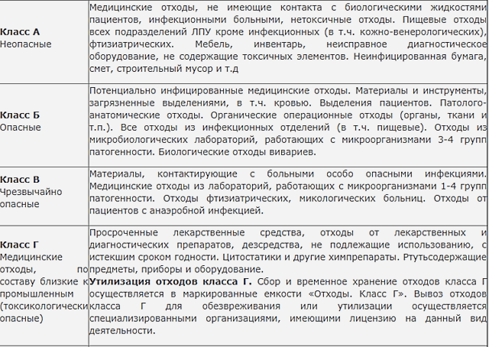
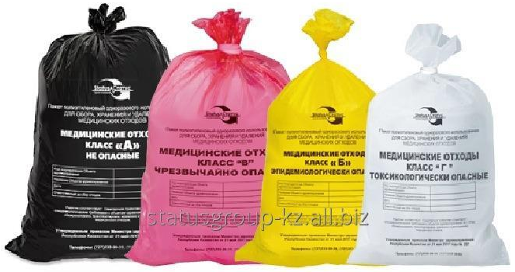

Рисунок 1 – Классификация медицинских отходов

Техника безопасности при работе с биологическими материалами.

- Все манипуляции проводятся в перчатках, с соблюдением всех правил безопасности.

- Если на руках есть какие-либо повреждения, то их необходимо заклеить лейкопластырем или напальчник.

- Все инструменты и материалы, которые контактировали с биоматериалом, являются потенциально опасными и подлежат дезинфекции и стерилизации.

- Если биологический материал попал на одежду, то ее необходимо снять и замочить в дезинфицирующем растворе.

- в случае порезов и уколов: немедленно снять перчатки, вымыть руки с мылом под проточной водой, обработать руки 70%-м спиртом, смазать ранку 5%-м спиртовым раствором йода

-при попадании крови или других биологических жидкостей на кожные покровы: место обрабатывается 70%-м спиртом, обмывают водой с мылом и повторно обрабатывают 70%-м спиртом

- при попадании крови и других биологических жидкостей на слизистую глаз, носа и рта: ротовую полость промыть большим количеством воды и прополоскать 70% раствором этилового спирта, слизистую оболочку носа и глаза обильно промывают водой (не тереть).

Техника безопасности при работе с химическими реактивами

- Работа с концентрированными кислотами и щелочами проводится только в вытяжном шкафу и с использованием защитных средств (перчаток, очков).

- В случае попадания кислоты на кожу пораженное место промывается в течение 10 - 15 минут быстротекущей струей воды, а затем нейтрализуется 2 - 5% раствором карбоната натрия.

- Пролитую кислоту засыпают песком. После уборки песка место, где была разлита кислота, посыпают известью или содой, а затем промывают водой.

- Пролитые щелочи можно древесными опилками, а после их удаления обработать место слабым раствором уксусной кислоты.

- При работе с химическими реактивами необходимо надевать халат, быть в чистой сменной обуви и использовать средства индивидуальной защиты (маска, перчатки, очки)
- Опыты с ядовитыми и пахучими веществами выполнять в вытяжном шкафу
- Неизрасходованные реактивы, и реактивы опознать которые не удается необходимо утилизировать согласно специальным правилам

- Кислоту добавляют в воду! Не наоборот.

Ситуационные задачи по технике безопасности

Задача №1.

При работе лаборант случайно пролил открытую щелочь на кафельный пол. Что необходимо сделать в этом случае лаборанту?

Ответ

При проливании щелочи, необходимо засыпать данное место опилками, после их удаления обработать место слабым раствором уксусной кислоты.

Задача №2

При работе с центрифугой лаборант не заметил неисправность провода электропитания. В ходе работы центрифуга загорелась. Что лаборант сделал не так?

Ответ

При обнаружении неисправности прибора, лаборант должен был сообщить об этом заведующему лаборатории.

Вывод: Была проведена техника безопасности при работе в КДЛ, изучены основные приказы и инструкции по ТБ. Был проведен повторный инструктаж по ТБ при работе в КДЛ. Составлены задачи по технике безопасности.

День 2.
Тема: Работа с аппаратурой и приборами КДЛ. Исследование физических свойств мочи

Назначение приборов КДЛ

Прибор | Назначение | Режим работы
ФЭК | Определения концентрации окрашенных растворов по поглощению света этими растворами. | Длины волн для определения:  Белка: 590-600 нм  Глюкозы: 500-590 нм
Микроскоп | Необходим для получения увеличенных изображений, а также измерения объектов или деталей невидимых, или плохо видимых невооруженным глазом. | Окуляры 7Х, 10Х, Объектив 40Х, 100Х
Центрифуга | Механизм, обеспечивающий вращение объекта приложения центробежной силы. | Различные режимы кол-ва оборотов в минуту (5 мин. 2000 об\мин) либо 3500 об\мин
Дозатор автоматический | Автоматическое отмеривание и выдачи заданного количества массы или объема вещества, жидкостей в виде порций или постоянного расхода с установленной погрешностью. | Переменный объем бывают на мл и мкл  1мл, 5мл, 10мл  0-20мкл, 2-20мкл, 500-5000мкл
Последовательность работы на КФЭК-3
- Подсоединить фотометр к сети 220в, 50\60 и включить тумблер СЕТЬ.
- Нажать клавишу «Пуск» - на цифровом табло появляется символ «Г» соответствующее ему значение и значение длины волны.
- Выдержать фотометр во включенном состоянии 15-30 минут при открытой крышке и произвести измерение и учет нулевого отсчета: «НО» произвести нажатием клавиши НУЛЬ.

Последовательность работы с центрифугой
- Центрифуга помещается на устойчивом тяжелом столе.
- Во время центрифугирования крышка центрифуги должна быть плотно закрыта.
- Центрифугировать можно только четное число пробирок (если число пробирок не четное, то ставят одну пробирку с дистиллированной водой) Предварительно пробирки с содержимым должны быть попарно уравновешены и парные пробирки помещают в центрифуге друг против друга.

Последовательность работы с микроскопом
- Микроскоп осмотреть, вытереть от пыли мягкой салфеткой.
- Микроскоп установить перед собой, немного слева на 2-3 см от края стола.
- Открыть полностью диафрагму, поднять конденсор в крайнее верхнее положение.
- Работа с микроскопом всегда начинается с малого увеличения.
- Положить микропрепарат на предметный столик.
- Смотреть одним глазом в окуляр и вращать винт на себя, плавно поднимая объектив до положения, при котором хорошо будет видно изображение объекта.
- Передвигая препарат рукой, найти нужное место, расположить его в центре поля зрения микроскопа.
- Привести микроскоп в не рабочее положение.

Последовательность работы с дозатором автоматическим
- Нажать на плунжер до первого упора.
- Поместить наконечник в дозируемую жидкость на глубину не более 2-3 мм.
- Плавно отпустить плунжер.
- Сбросить оставшуюся в наконечнике жидкость, плавно нажав на плунжер до первого упора.
- Нажать на кнопку до второго упора.

Исследование физических свойств мочи.
- Количество мочи определяется с помощью мерного цилиндра, если больше 100 мл определяется на глаз. В норме 1,5-2 литра.
- Цвет определяется в цилиндре на уровне глаз, на белом фоне также на глаз. В норме соломенно-желтый.
- Осадок определяется на глаз по следующим характеристикам: цвет (белый, розовый, кирпично-красный и др.), характеру (аморфный, кристаллический и др.), выраженности (обильные, незначительные). В норме нет.
- Реакция определяется с помощью тест-полосок либо методом по Андрееву с помощью жидкого индикатора бромтимолового синего. В норме рН 5,0-7,0.
- Плотность определяется с помощью урометра. В норме 1,005-1,030.

Определение физических свойств мочи

Свойство | Проба №1
Количество | 200 мл
Цвет | Крепкого чая
Прозрачность | Мутная
Осадки | Нет
Реакция | Слабо-щелочная
Плотность | 1,050

Заключение: в ходе лабораторных исследований моча имеет цвет крепкого чая. Это характерно для гемолитической желтухи. Моча мутная, без осадков. Реакция мочи – слабо-щелочная. Может быть вызвана физиологическими причинами, это связано с большим употреблением овощей, минеральной воды, так же бывает при беременности. Так же может быть вызвана патологическими причинами, при рвоте, поносе, цистите, пиелонефрите, бактериурии. Относительная плотность высокая, это бывает при сахарном диабете.

Проба №1

Часы | Кол-во | Плотность | Часы | Кол-во | Плотность
6-9 | 130 | 1.010 | 18-21 | 250 | 1.003
9-12 | 95 | 1.010 | 21-24 | 250 | 1.005
12-15 | 140 | 1.010 | 0-3 | 70 | 1.005
15-18 | 73 | 1.010 | 3-6 | 130 | 1.008

 | Проба 1
Дневной диурез | 438
Ночной диурез | 700
ДД:НД | 1:1.5
Суточный диурез | 1138
Выделено % от выпитой жидкости | 46%
Максимальная плотность | 1.010
Минимальная плотность | 1.003
Max $ρ$-Min$ρ$ | 0.007
Изостенурия | -
Выпил 2.5 литра = 2500 мл

Заключение: В ходе анализа было выявлено, что выделительная функция нарушена (определяем по % выделенной от выпитой) концентрационная способность почек нарушена (определяется по отношению ДД:НД и плотности). Эти данные свидетельствуют о гипостенурии.

Решение задач:

Задача № 1

Клинико-диагностическая лаборатория городской больницы № 1 г.
АНАЛИЗ МОЧИ ПО ЗИМНИЦКОМУ № 1
«26» октября 2011г. отделение урологическое
Ф. И.О. больного Семенов Я. Я.
Время | Кол-во мочи, мл | Относит. плотность | Время | Кол- во мочи, мл | Относит. плотность
6-9час. | 240 | 1,005 | 18-21 час | 150 | 1,005
9-12 час | 150 | 1,006 | 21-24 часа | 75 | 1,009
12-15 час. | 175 | 1,005 | 0-3 часа | 130 | 1,008
15-18 час. | 100 | 1,007 | 3-6 час . | 50 | 1,007

Количество выпитой жидкости - 1,8 л в сутки.

 | Проба 1
Дневной диурез | 665
Ночной диурез | 405
ДД:НД | 3:2
Суточный диурез | 1070
Выделено % от выпитой жидкости | 60%
Максимальная плотность | 1,009
Минимальная плотность | 1,005
Max$ρ$-Min$ρ$ | 0,004
Изостенурия | -

Заключение: В ходе лабораторных исследований было выявлено, что нарушена выделительная функция (она определяем по % выделенной от выпитой), концентрационная способность почек нарушена (определяется по отношению ДД:НД и плотности). Эти данные свидетельствуют о гипостенурии.

Задача № 2

Клинико-диагностическая лаборатория городской больницы № 1 г.
АНАЛИЗ МОЧИ ПО ЗИМНИЦКОМУ № 2
«22» апреля 2013г. Отделение урологическое
Ф. И.О. больного Иванов И.Г.
Время | Кол-во мочи, мл | Относит. плотность | Время | Кол-во мочи, мл | Относит. плотность
6-9 час. | 260 | 1,020 | 18-21 час | 100 | 1,013
9-12 час | 250 | 1,010 | 21-24 часа | 75 | 1,019
12-15 час . | 300 | 1,016 | 0-3 часа | 0 | 1,021
15-18 час . | 310 | 1,010 | 3-6 час . | 50 | 1,026
Количество выпитой за сутки жидкости 2,9 л.
 | Проба 2
Дневной диурез | 1120
Ночной диурез | 225
ДД:НД | 4:1
Суточный диурез | 1345 мл
Выделено % от выпитой жидкости | 46,4%
Максимальная плотность | 1,026
Минимальная плотность | 1,010
Max$ρ$-Min$ρ$ | 0,016

Заключение: В ходе лабораторных исследований было выявлено, что нарушена выделительная функция (она определяем по % выделенной от выпитой), концентрационная способность почек нарушена (определяется по отношению ДД:НД и плотности).

Задача № 3.

Клинико-диагностическая лаборатория городской больницы № 1 г.
АНАЛИЗ МОЧИ ПО ЗИМНИЦКОМУ № 3
« 25 » января 2023г. отделение урологическое
Ф. И.О. больного Шухов В.Г.
Время | Кол-во мочи, мл | Относит. плотность | Время | Кол-во мочи, мл | Относит . плотность
6-9 час . | 280 | 1,017 | 18-21 час | 175 | 1,017
9-12час | 275 | 1,010 | 21-24 часа | 220 | 1,011
12-15 час. | 210 | 1,016 | 0-3 часа | 270 | 1,010
15-18 час. | 100 | 1,013 | 3-6 час . | 200 | 1,019

Количество выпитой жидкости – 2 литра (2000мл).

 | Проба 3
Дневной диурез | 865
Ночной диурез | 865
ДД:НД | 1:1
Суточный диурез | 1730
Выделено % от выпитой жидкости | 86,5%
Максимальная плотность | 1,019
Минимальная плотность | 1,010
Max$ρ$-Min$ρ$ | 0,09

Заключение: В ходе лабораторных исследований было выявлено, что нарушена выделительная функция (она определяем по % выделенной от выпитой), концентрационная способность почек нарушена (определяется по отношению ДД:НД и плотности).

Ситуационные задачи

Задача №1
Пациентка выпила за сутки 2 литра воды. Отношение дневного диуреза к ночному составляет 2:5. Так же известно, что ранее пациент страдал хроническим гломерулонефритом. О каком синдроме идет речь?
Ответ: никтурия

Задача №2
В ходе лабораторных исследований у больного была взята проба по Земницкому. В результате относительная плотность в порциях №1-2 составляла 1,001, в порциях №3-4 плотность составляла 1,003, в порциях №5-6 плотность составляла 1,005 , в порциях №7-8 плотность была 1,007.Ранее больной страдала несахарным диабетом . О каком синдроме идет речь?
Ответ: гипостенурия

Задача №3
Для диагностирования концентрационной способности почек, было исследовано 8 порций мочи у пациента. В 1-7 порциях мочи относительная плотность составила 1,010, в 8-ой порции 1,011. Была диагностирована хроническая почечная недостаточность. О каком синдроме идет речь?
Ответ: изостенурия

Задача №4
Данный синдром может быть вызван физиологическими и патологическими причинами. Физиологические причины связаны с ограниченным питьем, потерей больших количеств жидкости с потом при физических нагрузках. Патологические причины связаны с заболеваниями почек: острая почечная недостаточность, острый гломерулонефрит – 0,2-0,3 л\сутки. Заключается в уменьшении суточного диуреза. О каком синдроме идет речь?
Ответ: олигурия

Задача №5
У пациента ранее была диагностирована острая почечная недостаточность, а также камни в почках. Была назначена проба Земницкого в ходе, которой было выяснено, что у пациента наблюдается полное прекращение выделения мочи. О каком синдроме идет речь?
Ответ: анурия

Вывод:
В ходе исследования провели работу с аппаратурой и приборами КДЛ. Исследовали физические свойства мочи. Решили ситуационные задачи, а так же самостоятельно составили условия задач.

День 3.
Тема: Исследование химических свойств мочи.

- Кольцевая проба Геллера

Принцип: при наличии белка в моче на границе кислоты и мочи появляется белое кольцо от денатурированного белка.
Реактивы: 50% раствор азотной кислоты или реактив Ларионовой(1% раствор азотной кислоты в насыщенном растворе хлорида натрия)
Ход определения: в градуированную центрифужную пробирку наливают 1 мл реактива Ларионовой или 50% азотную кислоту. Осторожно, по стенке, чтобы жидкости не смешивались, наслаивают на реактив такое же количество мочи. Наслаивания производит пипеткой, с хорошо оттянутым носиком. Оценивают реакцию на чёрном фоне в проходящим свете. При наличии белка в моче на границе жидкости появляются белые кольцо.

- Определение количества белка в моче методом Бранберга-Робертса-Стольникова.

Принцип: при наслоении мочи на раствор азотной кислоты на границе жидкостей
Реактивы: 50% раствора азотной кислоты или реактив Ларионовой (1% раствор азотной кислоты в насыщенном растворе хлорида натрия).
Ход определения: в пробирку наливают 1мл реактива Ларионовой и осторожно, по стенке наслаивают такое же количество профильтрованной мочи. В течение 4-х минут следят за появлением кольца на границе жидкостей (на черном фоне в проходящем свете). Отмечают время появления кольца и его характер. Если нитевидное колечко появилось между второй и четвертой минутами, то определение считают законченным и рассчитывают количество белка по формуле. Если кольцо появляется сразу после наслоения (на первой минуте), то необходимо развести мочу и затем повторить наслоение с разведенной мочой. Степень разведения подбирают в зависимости от вида кольца. При нитевидном кольце, появившемся ранее 1 минуты, мочу разводят в 2 раза. Если появилось широкое, рыхлое кольцо, необходимо разбавить мочу в 4 раза. При образовании компактного кольца мочу разводят в 8 раз. Разведение подбирают таким образом, чтобы нитевидное колечко появилось между второй и четвертой минутами. Каждое последующее разведение готовят из предыдущего. Расчет количества белка в моче ведут по формуле: 0,033г/л · разведение · поправку. Поправку находят по таблице в зависимости от времени появления кольца. Поправки для расчета количества белка в моче.
Время образования кольца, минуты | Поправка
1 мин. – 1мин.15 сек. | 1,375
1 мин. 15 сек. – 1 мин. 30 сек. | 1,25
1 мин. 30 сек. – 1 мин. 45 сек | 1,187
1 мин. 45 сек. – 2 мин. | 1,125
2 мин. – 2 мин. 30 сек. | 1,062

- Определение наличия белка в моче с помощью унифицированной пробы с 20% раствором сульфосалициловой кислоты.

Принцип: Белки, содержащиеся в моче, под действием сульфосалициловой кислоты свертываются (денатурируются), в результате чего появляется помутнение раствора или выпадение хлопьев.
Реактивы: 20% раствор сульфосалициловой кислоты (ССК)
Ход определения: взять 2 химические пробирки одинакового диаметра, промаркировать их «О» (опыт) и «К» (контроль) в обе пробирки наливают по 2-3 мл соответствующим образом подготовленной мочи (см. выше). В опытную пробирку добавляют 3-4 капли 20% ССК, перемешивают ее содержимое. Оценивают результат пробы на черном фоне, в проходящем свете, сравнивая, прозрачность в опытной и контрольной пробирках. При наличии белка в моче содержимое опытной пробирки становится мутным. В норме проба с сульфосалициловой кислотой отрицательная.
- . Унифицированный метод определения количества белка в моче по помутнению, образующимся при добавлении 3% сульфасалициловой кислоты.

Принцип: При добавлении к моче, содержащей белок, раствора сульфосалициловой кислоты образуется помутнение от денатурированного белка, интенсивность которого пропорциональна количеству белка.
Реактивы: 3% раствор сульфосалициловой кислоты; 0,9% раствор хлорида натрия (физраствор); 1% раствор альбумина - для построения калибровочного графика
Ход определения: Мочу фильтруют. В 2 пробирки (опыт - «О» и контроль - «К») наливают точно по 1,25мл мочи. В опытную пробирку добавляют 3,75 мл 3% раствора ССК, в контрольную - такое же количество физраствора. Перемешивают содержимое пробирок, оставляют их стоять на 5 минут. Измеряют оптическую плотность раствора в опытной пробирке (колориметрируют) на ФЭКе при условиях: - светофильтр красный (длина волны 650-690нм) - кювета 5мм; против содержимого контрольной пробирки. - Концентрацию белка определяют по калибровочному графику.

- . Определение концентрации белка в моче с пирогалловым красным.

Принцип: При взаимодействии белка с красителем пирогаллоловым красным образуется окрашенный комплекс, интенсивность поглощения которого на длине волны 600нм увеличивается с ростом концентрации белка в пробе. Реактивы: раствор пирогаллолового красного и молибдата натрия в сукцинатном буфере, калибровочные растворы белка 1 г/л и 0,2г/л.
Ход исследования. Приготовить пробы смешиванием компонентов в количестве, указанном в таблице. Приготовление проб:

Компоненты | Холостая проба | Калибровочная проба 1г/л | Опытная проба
Образец | - | - | 20 мкл
Калибровочный раствор 1,0 г/л | - | 20 мкл | -
Вода дистиллированная | 20 мкл | - | -
Реагент | 1 мл | 1 мл | 1 мл

После смешивания компонентов пробы инкубируют 15 минут при комнатной температуре. Окраска стабильна в течении 30 минут после завершения инкубирования. Измеряют оптическую плотность опытных проб и калибровочной пробы в кюветах на 1см при длине волны 600нм против холостой пробы. Расчет ведут по формуле:
C=D образец/ D стандарт, где С – концентрация белка в пробе, D стандарт D – образец- оптическая плотность опытной пробы D – стандарт-оптическая плотность калибровочной пробы.
Если результат определения более 1,9г/л, следует развести исследуемый образец в 2 или более раза дистиллированной водой, повторить тест и результат умножить на степень разведения. Если концентрация белка менее 0,07г/л и требуется уточнение результата, повторить анализ с калибровочной пробой 0,2г/л при соотношении образец/реагент=1:10.

- Обнаружение глюкозы в моче унифицированным методом Гайнесса-Акимова.

Принцип: Метод основан на способности глюкозы восстанавливать в щелочной среде при нагревании гидрат окиси меди (синего цвета) в гидрат закиси меди (желтого цвета) и закись меди (красного цвета). Для того, чтобы из гидрата окиси меди при нагревании не образовался черный осадок окиси меди, к реактиву добавляют глицерин, гидроксильные группы которого связывают гидрат окиси меди.
Реактивы. Реактив Гайнеса-Акимова:
A) 13,3г кристаллического сульфата меди х.ч. растворяют в 400мл диет, воды
Б) 50г едкого натра растворяют в 400мл диет, воды
B) 15г глицерина растворяют в 200мл диет, воды
Г) смешивают растворы А и Б и тотчас приливают раствор
В. Получается раствор синего цвета, стойкий при хранении.
Ход определения. Подготовка мочи: 1. Мутную мочу фильтруют 2. При содержании в моче белка более 1г/л его необходимо удалить: подкислить мочу до слабокислой реакции, прокипятить и профильтровать. • К 3-4 мл реактива Гайнеса-Акимова добавляют 8-12 капель мочи • Ставят на водяную баню на 1-2 минуты • При наличии глюкозы в моче содержимое пробирки приобретает оранжевый, красный или бурый цвет. Если глюкозы в моче нет, то синий 42 цвет реактива не меняется.

- Определение количества глюкозы в моче методом Альтгаузена.

Принцип: Глюкоза в щелочной среде при кипячении превращается в буро окрашенные соединения – гумминовые вещества, интенсивность окраски которых пропорциональна количеству глюкозы.
Реактивы: 10% раствор едкого натрия; 8% раствор глюкозы – для построения калибровочного графика.
Ход исследования: к 4мл мочи добавляют 1мл 10% раствора едкого натра. Ставят в кипящую водяную баню на 3 минуты. Ждут 10 минут. Колориметрируют на ФЭКе при условиях: - светофильтр зеленый (длина волны 500-590 нм) - кювета 5 мм - против дистиллированной воды • ведут расчет по калибровочному графику.

- Определение уробилина в моче пробой Флоранса.

Принцип: уробилин с соляной кислотой образует соединение красного цвета. Реактивы: серная кислота концентрированная 56 диэтиловый эфир соляная кислота концентрированная
Ход исследования: готовят из мочи эфирную вытяжку: к 10мл мочи добавляют 8-10 капель концентрированной серной кислоты, перемешивают и приливают 3-4мл эфира. Закрывают пробирку пробкой и несколько раз осторожно пропускают эфир через слой мочи для экстрагирования уробилина. Дают отстояться слоям. В другую пробирку наливают 2-3мл концентрированной соляной кислот. Наслаивают на соляную кислоту эфирную вытяжку мочи (верхний слой из первой пробирки). При наличии уробилина в моче на границе жидкостей образуется розовое кольцо. Интенсивность окраски кольца пропорциональна количеству уробилина в моче. Проба высокочувствительна, даже в норме дает слабоположительную реакцию (легкое колечко розового цвета). Этой пробой можно установить полное отсутствие уробилина в моче.

- Обнаружение билирубина в моче пробой Розина.

Принцип. Билирубин под действием окислителя (йода) превращается в биливердин зеленого цвета. Реактивы: 1. 1% спиртовой раствор йода или 2. раствор Люголя (1г йода + 2г калия йодистого на 300мл воды) Ход исследования. • на 4-5мл мочи наслаивают раствор йода или раствор Люголя • при наличии билирубина в моче на границе жидкостей появляется кольцо зеленого цвета

- Обнаружение билирубина в моче пробой Гаррисона-Фуше.

Принцип: билирубин, предварительно осажденный хлоридом бария, превращается под действием хлорного железа в биливердин. Проба очень чувствительна, применяется при сомнительных результатах пробы Розина. Реактивы: 15% раствор хлорида бария; реактив Фуше: 25г трихлоруксусной кислоты растворяют в 100мл дистиллированной воды + 1г хлорного железа.
Ход исследования: моча должна быть кислой реакции. Если у мочи щелочная реакция, необходимо подкислить еѐ несколькими каплями уксусной кислоты. К 10мл мочи добавляют 5мл 15% хлорида бария 57. Перемешивают. Фильтруют. Фильтр вынимают из воронки, помещают его в чашку Петри на сухой фильтр. На осадок хлорида бария наносят 1-2 капли реактива Фуше. При наличии в моче билирубина на фильтре появляются пятна сине-зелёного цвета.

- Обнаружение кровяного пигмента в моче амидопириновой пробой.

Принцип. Кровяной пигмент (гемоглобин) обладает пероксидазными свойствами, то есть способностью расщеплять перекись водорода с образованием атомарного кислорода, который окисляет амидопирин с образованием вещества сине-фиолетового цвета.
Реактивы. 5% спиртовой раствор амидопирина; уксусная кислота концентрированная; диэтиловый эфир; 3% раствор перекиси водорода свежеприготовленный
Ход исследования. готовят из мочи уксусно-эфирную вытяжку: к 10мл хорошо перемешанной, не фильтрованной мочи добавляют 2мл концентрированной уксусной кислоты, перемешивают и приливают 3- 4мл эфира. Закрывают пробирку пробкой и несколько раз осторожно пропускают эфир через слой мочи для экстрагирования гемоглобина, который при взаимодействии с уксусной кислотой превращается в уксуснокислый гематин. В течение нескольких минут дают отстояться слоям. Отсасывают верхний слой (уксусно-эфирную вытяжку) в другую пробирку. Прибавляют 8-10 капель раствора амидопирина и 8-10 капель 3% перекиси водорода. При наличии кровяного пигмента в моче образуется сине-фиолетовое окрашивание.

Исследование химических свойств мочи:

 | Моча№1
Физические свойства:  Количество | 150 мл
Цвет | крепкого чая
Относительная плотность | 1.050
Осадки | отсутствует
Прозрачность | мутная
Реакция | щелочная
Химические свойства:  20% ССК | протеинурия
3% ССК | E – 0.092; C- 0.85 г/л
БРС | 0.037 г/л
Гайнесса- Акимова | глюкоза отсутствует
Альтгаузена
Уробилин | отсутствуют
Билирубин
Гемоглобин
Кетоны
Пирогалловый красный | 1.24/0.06 = 20.6

Вывод
В ходе проведения лабораторного исследования моча №1 имеет цвет крепкого чая. Это характерно ля гемолитической желтухе. Относительная плотность 1.050, бывает при сахарном диабете. Осадки отсутствуют, моча мутная. Реакция мочи щелочная, может быть вызвана физиологическими причинами: большое количество употребление овощей, щелочной минеральной воды, при беременности. Так же может быть вызвана патологическими причинами: рвота, понос, цистит, пиелонефрит, бактериурия.
При определение химических свойств мочи Обнаружена протеинурия. Она может быть почечной- бывает у беременных, новорожденных, после физической нагрузки, алиментарная, холодовая, ортостатическая. Внепочечная- при цистите, кольпите, уретрите. Количество белка в моче обнаружено 0.037 г/л. Глюкоза отсутствует. Уробилин, билирубин, гемоглобин, кетоны – отсутствуют. Концентрация белка в пробе 20.6.

Задача № 1.
Рассчитайте количество белка в моче, если при определении его методом Брандберга- Робертса- Стольникова нитевидное колечко появилось сразу же после наслоения цельной мочи, а после повторного наслоения разведенной в соответствующее количество раз мочи нитевидное колечко появилось через 2 минуты.
Ответ: 0,033г/л · разведение · поправку
0,033г/л * 2 * 1,125 = 0,074г/л
Задача № 2.
Рассчитайте количество белка в моче, если при определении его методом Брандберга- Робертса- Стольникова сразу после наслоения цельной мочи появилось широкое, рыхлое кольцо. После повторного наслоения разведенной в соответствии с методикой мочи нитевидное колечко появилось через 3 минуты.
Ответ: 0,033г/л · разведение · поправку
0,033г/л * 4* 0,937 = 0,123г/л
Задача № 3.
При наслоении цельной мочи на реактив Ларионовой сразу появилось компактное кольцо. После предусмотренного методикой разведения мочи в 8 раз нитевидное колечко появилось через 3,5 минуты. Рассчитайте содержание белка в моче.
0,875

Ответ: 0,033г/л · разведение · поправку
0,033г/л * 8 * 0,875 = 0.23 г/л

Вывод: были исследованы физические и химические свойства мочи, решены задачи.

День 4.
Тема: Микроскопия мочи ориентировочным методом и по Нечипоренко.

Определение количества форменных элементов в 1мл мочи по Нечипоренко
Принцип. Определение количества форменных элементов (эритроцитов, лейкоцитов, цилиндров) в 1мл мочи с помощью счетной камеры.
Ход исследования.
Определяют рН мочи, так как в моче щелочной реакции может быть
частичный распад клеточных элементов. Мочу тщательно перемешивают
Наливают точно 10мл мочи (если мочи мало, можно взять 5мл) в
градуированную центрифужную пробирку. Центрифугируют 5 минут при 2000 об/мин. Пипеткой с хорошо оттянутым носиком отсасывают надосадочную
жидкость, оставляя 0,5мл, если осадок маленькой, и 1,0 мл, если осадок
большой (больше 0,5мл). Подготавливают к работе счетную камеру Горяева или Фукса-Розенталя.
Оставшийся осадок тщательно перемешивают и стеклянной палочкой с
оплавленным концом или глазной пипеткой заполняют счетную камеру
Ждут 1-2 минуты, чтобы осели форменные элементы
Подсчитывают отдельно эритроциты, лейкоциты и цилиндры по всей
сетке камеры при условиях:
Окуляр 7х или 10х
Объектив 40х
Конденсор опущен, диафрагма прикрыта
Рассчитывают содержание форменных элементов в 1мл мочи по
формуле:
Х$=\frac{A*500(1000)}{0.9\left(3.2\right)*5(10)}$

- где А – количество подсчитанных элементов в счетной камере
- 500(1000) – объем мочи в микролитрах, оставленный вместе с осадком
- 0,9(3,2) – объём счетной камеры Горяева (Фукса-Розенталя)
- 5(10) – количество мочи, взятое для центрифугирования, в мл
- В норме в 1 мл мочи содержится: эритроцитов – 0-1000, лейкоцитов – 0-
2000, цилиндров - 1 на 4 камеры Горяева или на 1 камеру Фукса-Розенталя.
В ходе микроскопии в камере Горяева было обнаружено 5 эритроцитов и 2 лейкоцита. Рассчитываем по формуле: Х$=\frac{A*500(1000)}{0.9(3,2)*5(10)}$

- А=кол-во подсчитанных элементов в счетной камере
- 1000(500)-объем мочи вместе с осадком (в мкл)
- (0,9)3,2-объем счетной камеры
- 5(10)-кол-во мочи взятой для центрифугирования (мл)

Решение:

$$x=\frac{5*1000}{0,9*10}=\frac{5000}{9}=555,5\left(эритроциты\right)норма 0-1000 шт в препарате$$

$$x= \frac{2*1000}{0.9*10}=\frac{2000}{9}=222.2\left( лейкоциты\right)норма 0-2000 шт в пепарате$$

Вывод: у исследуемого количество лейкоцитов и эритроцитов в норме.

Микроскопия нативных препаратов осадка мочи.
Ход работы.
Тщательно перемешивают мочу
- Наливают в центрифужную пробирку 10 мл мочи
- Центрифугируют 5 минут при 2000 об/мин.
- Сливают надосадочную жидкость, опрокидывая пробирку. При этом на
дне остается осадок и небольшое количество жидкости
- Пипеткой с тонко оттянутым концом набирают небольшое количество
осадка, стараясь захватить минимальное количество жидкости
- Помещают одну небольшую каплю осадка на предметное стекло,
накрывают его покровным
- В правильно приготовленном препарате не должно быть пузырьков
воздуха и жидкость не должна выходить из-под покровного стекла. Большая
капля расплывается, колеблется, препарат становится многослойным, что
затрудняет микроскопию.
- Препарат изучают вначале под малым увеличением микроскопа
(объектив 8х, окуляр 7х или 10х), а затем - под большим увеличением
(объектив 40х, окуляр 7х или 10х), с опущенным конденсором.
- Для максимального просмотра препарата и во избежание повторного
изучения одного и того же места рекомендуется передвигать препарат по
общепринятой схеме (линии Меандра):
- Под малым увеличением делают общий обзор препарата, обнаруживают
и подсчитывают цилиндры, составляют общее представление о количестве
солей, слизи.
- Под большим увеличением детализируют элементы осадка,
подсчитывают количество эритроцитов и лейкоцитов в поле зрения. Для этого
необходимо просмотреть не менее 10-15 полей зрения.
- Цифровое выражение количества лейкоцитов, эритроцитов и цилиндров
дают приблизительно, указывая, сколько их в среднем содержится в поле
зрения при большом увеличении микроскопа.
- При малом количестве элементов указывают их число в
препарате, то есть в 10-15 полях зрения.

В ходе микроскопии было рассмотрено 15 полей зрения, в результате были обнаружены следующие элементы:

1 поле зрения – гиалиновые цилиндры
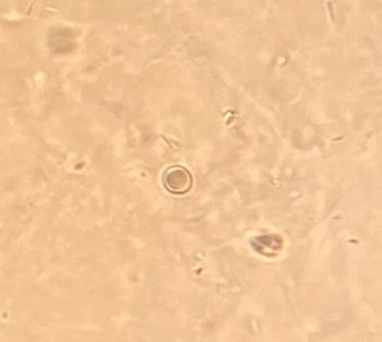
2 поле зрения – кристаллы мочевой кислоты
3 поле зрения – ничего не было обнаружено
- поле зрения – гиалиновые цилиндры
- поле зрения – гиалиновые цилиндры
- 7поле зрения – гиалиновые цилиндры
- поле зрение – ничего не было обнаружено
- поле зрения – кристаллы мочевой кислоты
- поле зрения – кристаллы мочевой кислоты
- поле зрения – гиалиновые цилиндры
- поле зрения – гиалиновые цилиндры
- поле зрения – кристаллы мочевой кислоты
Рисунок 2 – эритроцит в нативном препарате
- поле зрения – ничего не было обнаружено
- поле зрения – гиалиновые цилиндры
- поле зрения – кристаллы мочевой кислоты

Решение задач:

Задача № 1.
Рассчитайте и оцените количество форменных элементов в 1мл мочи, если в счетной камере Фукса-Розенталя подсчитано 30 эритроцитов и 50 лейкоцитов. Для центрифугирования было взято 10мл мочи, после отсасывания с надосадочной жидкостью оставлен 1мл осадка.
Решение: Составим формулу Х$=\frac{A*1000}{3,2*10}$
- А = кол-во подсчитанных элементов в счетной камере
- 1000(500) - объем мочи вместе с осадком (в мкл)
- 3,2(0,9)- объем счетной камеры
- 10(5)-кол-во мочи взятой для центрифугирования (мл)
$x=\frac{30*1000}{3.2*10}$ = $\frac{30000}{320}=937.5\left(эритроциты\right)норма 0-1000 шт в препарате$

$$x= \frac{50*1000}{3.2*10}=\frac{50000}{320}=1562.5 \left( лейкоциты\right)норма 0-2000 шт в пепарате$$
Вывод: у пациента количество лейкоцитов и эритроцитов в норме.
Задача № 2.
Рассчитайте и оцените количество форменных элементов в 1мл мочи, если в счетной камере Фукса-Розенталя подсчитано 180 эритроцитов и 35 лейкоцитов. Для центрифугирования было взято 10мл мочи, после отсасывания с надосадочной жидкостью оставлен 1мл осадка.
Решение: Составим формулу Х$=\frac{A*1000}{3,2*10}$
- А = кол-во подсчитанных элементов в счетной камере
- 1000(500)-объем мочи вместе с осадком (в мкл)
- 3,2(0,9)- объем счетной камеры
- 10(5) - кол-во мочи взятой для центрифугирования (мл)

$x=\frac{180*1000}{3.2*10}$ = $\frac{180000}{320}=5625\left(эритроциты\right)норма 0-1000 шт в препарате$
$$x= \frac{35*1000}{3.2*10}=\frac{35000}{320}=1093,75 \left( лейкоциты\right)норма 0-2000 шт в пепарате$$
Вывод: у исследуемого количество лейкоцитов в норме, эритроциты превышают норму- наблюдается гематурия.
Задача № 3.
Рассчитайте и оцените количество форменных элементов в 1мл мочи, если в счетной камере Горяева подсчитано 12 эритроцитов и 28 лейкоцитов. Для центрифугирования было взято 5мл мочи, после отсасывания с надосадочной жидкостью оставлен 0,5мл осадка.
Решение: Составим формулу Х$=\frac{A*500(1000)}{0.9*5}$
- А=кол-во подсчитанных элементов в счетной камере
- 1000-объем мочи вместе с осадком (в мкл)
- (0,9)3,2- объем счетной камеры
- 5(10) -кол-во мочи взятой для центрифугирования (мл)

$x=\frac{12*1000}{0,9*5}$ =$\frac{6000}{4,5}=2666\left(эритроциты\right)норма 0-1000 шт в препарате$

$$x= \frac{28*1000}{09*5}=\frac{14000}{4,5}=6222\left( лейкоциты\right)норма 0-2000 шт в пепарате$$
Вывод: у исследуемого количество эритроцитов и лейкоцитов превышено-наблюдается гематурия и лейкоцитонурия.
Задача № 4.
Рассчитайте и оцените количество форменных элементов в 1мл мочи, если в счетной камере Фукса-Розенталя подсчитано 188 эритроцитов и 16 лейкоцитов. Для центрифугирования было взято 5мл мочи, после отсасывания с надосадочной жидкостью оставлен 0,5мл осадка.

Решение: Составим формулу Х$=\frac{A*1000}{3,2*5}$

- А=кол-во подсчитанных элементов в счетной камере
- 1000(500)-объем мочи вместе с осадком (в мкл)
- 0,9(3,2)- объем счетной камеры
- 5(10)-кол-во мочи взятой для центрифугирования (мл)

$x=\frac{188*1000}{3,2*5}$ = =$\frac{188000}{16}=11750\left(эритроциты\right)норма 0-1000 шт в препарате$

$$x= \frac{16*1000}{3,2*5}=\frac{16000}{16}=1000\left( лейкоциты\right)норма 0-2000 шт в пепарате$$

Вывод: у исследуемого количество эритроцитов превышен- наблюдается гематурия; лейкоциты в норме.

Кроссворд по теме «Моча»

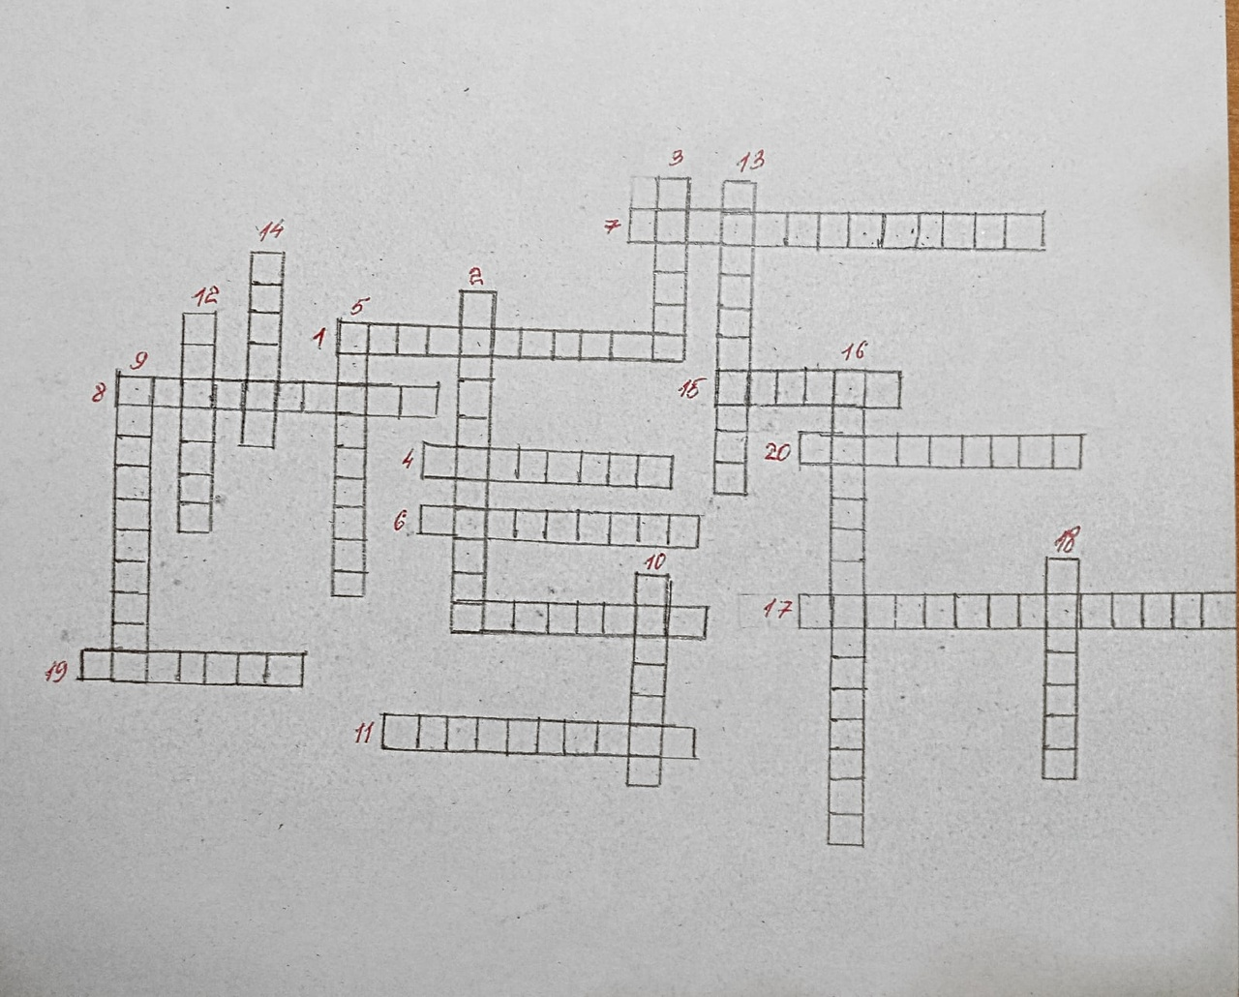

Вопросы:

- Наличие белка в моче (протеинурия)

- Метод определения количества форменных элементов в 1 мл мочи (Нечипоренко)

- Гной в моче (пиурия)

- Частое мочеиспускание (полиурия)

- Вещества, которые в нормальной моче не содержатся, а появляются в ней только после увеличения в крови выше определенного уровня (пороговые)

- Увеличенное количество эритроцитов в моче (гематурия)

- Появление в моче желчного пигмента – билирубина (билирубинурия)

- Выделение с мочой ацетоновых тел (ацетонурия)

- Прибор для проведения общего анализа мочи (анализатор)

- Болезненное мочеиспускание (дизурия)

- Появление глюкозы в моче (глюкозурия)

- Общее название Камер Фукса-Розенталя или Горяева. (счетная)

- Цилиндры нежной структуры. Полиморфный эпителий мочевого пузыря. Круглый почечный эпителий. Из осадка мочи при застойной почке (гиалиновые)

- Заболевание, при котором в осадке появляются кристаллы мочевой кислоты в виде бесцветных четырех- и шестиугольных табличек (лейкоз)

- Компонент мочи, полученный с помощью центрифуги, объект исследования методом Нечипоренко (осадок)

- Метод исследования осадка мочи принципом которого является определение количества форменных элементов в 1 мл мочи с помощью счетной камеры. (ориентировочный)

- Кристаллы в форме гробовых крышек (трипельфосфаты)

- Счетная камера, в которой цилиндры считаются 1 на 4 камеры и объем которой 0,9 (Горяева)

- Форма кристаллов мочевой кислоты (гребень)

- Прибор, с помощью которого производят подсчет форменных элементов под увеличением (микроскоп)

Ответы:

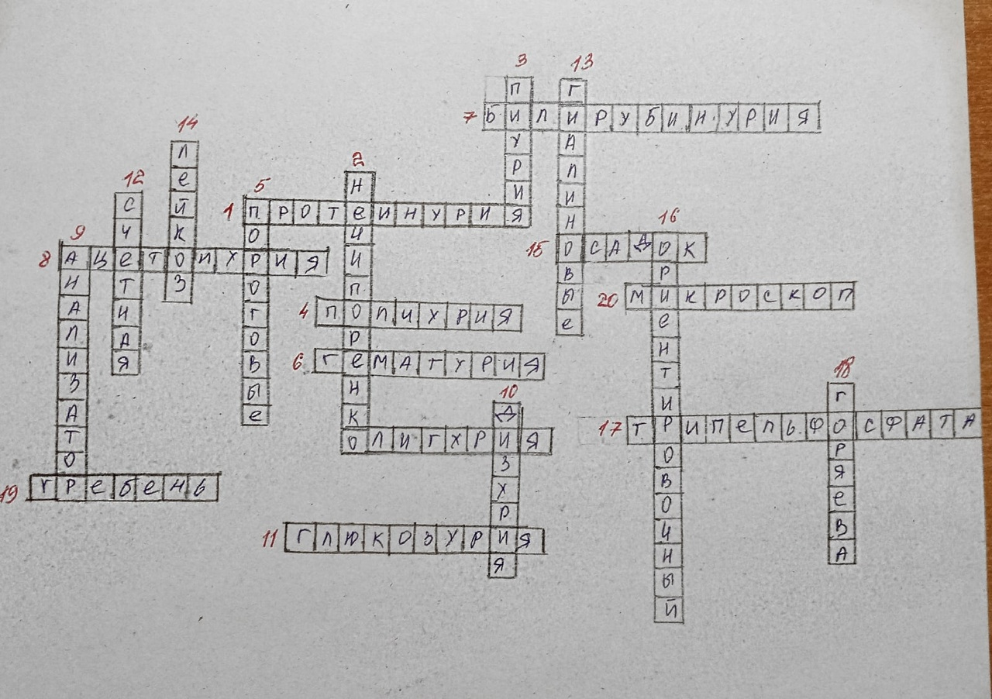

Вывод: была проведена микроскопия нативной мочи, проведены расчеты, решены задачи и составлен кроссворд по теме «Моча».

День 5.
Тема: Проведение общего анализа мочи. Исследование мочи на анализаторе.

Принцип работы анализатора:

Билирубин: тест основан на связывании билирубина с солями диазония в сильнокислой среде.
Уробилин: тестовое поле содержит стабилизированные соли диазония и буфер. Уробилиноген взаимодействует с полем, давая окрашивание от розового до красного.
Кетоновые тела: ацетоуксусная кислота и ацетон реагирует с нитропруссидом натрия в щелочном буфере, давая фиолетовое окрашивание тестового поля.
Аскорбиновая кислота: принцип теста основан на обесцвечивании реагента Тиллмана. Присутствие аскорбиновой кислоты вызывает изменение окраски тестового поля от серо-голубого до оранжевого.
Глюкоза: тест основан на двойной последовательной ферментной реакции. Один фермент, глюкозооксидаза, катализирует образование глюконовой кислоты и перекиси водорода с окислением глюкозы.
Белок (альбумин): в этом забуферном тестовом поле импрегнирован желтый индикатор, который становится зеленым в присутствии белка. Изменение цвета основано на «протеиновом сдвиге» рН индикатора, особенно реагирует на альбумин, менее чувствителен для других белков мочи.
Кровь: это забуферное тестовое поле содержит органическую пероксидазу и хромоген. Пероксидазная активность гемоглобина и миоглобина вызывает зеленую окраску.
рН: тестовое поле содержит двойной индикатор, который дает широкий диапазон окраски в диапазоне рН от 5,0-9,0.

Нитриты: этот тест зависит от трансформации нитратов в нитриты под воздействием Г+ бактерий в моче. В этом забуферном тестовом поле импрегнирован амин и активатор. Нитриты, присутствующие в моче, взаимодействуют и диазотируют амин.
Лейкоциты: тестовое поле содержит эфир индоксила и соли диазония. Эстераза гранулоцитов расщепляет эфир, в результате чего свободный индоксил может реагировать с солями диазония, давая фиолетовое окрашивание.
Удельная плотность: Тестовое поле содержит детергент и индикатор бромтимоловый синий, который реагирует в присутствии ионов, содержащихся в моче, меняя окраску от сине-зеленой до зелено-желтой или коричневой.

Проведение общего анализа мочи

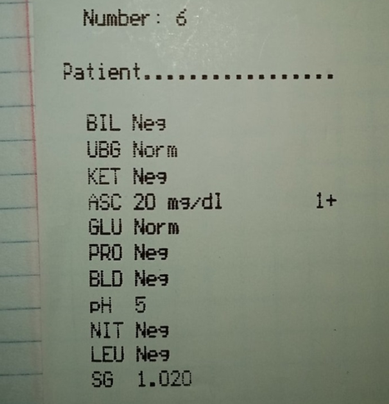
Заключение: У пациента все показатели в норме.

Рисунок 3 – показатели на анализаторе

ручным методом |  | на автоматическом анализаторе
преимущества | недостатки | преимущества | недостатки
Стоимость анализа | Не возможность выполнять большое количество анализов в кратчайшие сроки | Автоматизация процесса получения анализов | Вероятность сбоя работы техники
 | Не исключается возможность ошибки или погрешности | Возможность выполнять сотни анализов подряд
 |  | Формирование печатного отчета

Вывод: был повторен принцип работы анализатора, проведен общий анализ мочи.

День 6.
Тема: Исследование желудочного сока. Зачет.

Метод Михаэлиса

Принцип: кислотность желудочного сока определяют методом нейтрализации при титровании щелочью в присутствии индикаторов, меняющих свой цвет в зависимости от рН среды.
Реактивы: 0,1% раствор едкого натра; 1% спиртовой раствор фенолфталеина; 0,5% раствор демителаминоазобензола.
Ход определения: в химический стакан пипеткой отмерить 5 мл желудочного сока, добавить по одной капле индикаторов – фенолфталеина, диметиламиноазобензола. Желудочный сок приобретает желтый цвет. Отмечают в бюретке исходный 1 уровень щелочи. Титруют щелочью до желто-оранжевого цвета (цвета семги). Отмечают 2 уровень щелочи в бюретке. Титруют далее до лимонно-желтого цвета, что соответствует 3 уровню. Продолжают титровать до стойко-розового цвета – 4 уровень. Ведут расчет по формулам.

- Свободная соляная кислота = (II-I) *20ммоль/л
- Общая кислотность = (IV-I) *20ммоль/л
- Сумма свободной и связанной соляной кислоты = (IV+III/2 - I) *20ммоль/л
- Связанная соляная кислота = сумма свободной соляной кислоты и связанной соляной кислоты – свободная соляная кислота
- Кислотный остаток = общая кислотность – сумму свободной и связанной соляной кислоты

Метод Тепффера

Принцип: такой же, как в методе Михаэлиса, но используются 3 индикатора, и титрование ведется в двух стаканчиках.
Реактивы: 0,1% раствор едкого натра; 1% спиртовой раствор фенолфталеина; 0,5% раствор диметиламиноазобензола.
Ход определения: в два химических стакана отмеривают по 5 мл желудочного сока. В 1 стаканчик добавляют по 1 капле – фенолфталеина и диметиламиноазобензола. Желудочный сок приобретает красный цвет. Отмечают в бюретке исходный 1 уровень щелочи. Титруют щелочью до желто-оранжевого цвета (семги). Отмечают 2 уровень щелочи в бюретке. Титруют далее до стойко розового цвета (3 уровень щелочи в бюретке) Во второй стаканчик добавляют 1 каплю 1% спиртовой раствор фенолфталеина. Замечают уровень щелочи в бюретке 1 уровень. Титруют щелочью до появления светло-фиолетового цвета (2 уровень). Ведут расчеты по формулам.

- Свободная соляная кислота = (II-I) *20ммоль/л
- Общая кислотность = (III-I) *20ммоль/л
- Связанная соляная кислота = {(III-I) -(II-I)} *20ммоль/л

Задача № 1
Рассчитайте и оцените кислотность, часовое напряжение и дебит-час базальной и стимулируемой секреции.

 |  | Уровни NaOH |  |  |  | Кол-во жел.сока
 |  | I | II | III | IV
натощак |  | 0 | 1,0 | . 1'5 | 1,7 | 10 мл
1 фаза секреции  - | 15 | 1,7 | 3,1 | 3,4 | 3,6 | 5 мл
 |  | 3,6 | 5,1 | 5,5 | 5,8 | 15мл
 |  | 5,8 | 6,8 | 6,9 | 7,2 | 10 мл
 |  | 7,2 | 8,2 | 8,5 | 8,7 | 5 мл
Гистамин 0,5 мл п/к
2фаза  секреции | 15 мин | 0 | 1,5 | 2,0 | 2,2 | 15 мл
 |  | 2,2 | 3,3 | 3,7 | 3,9 | 20 мл
 |  | 3,9 | 5,0 | 5,3 | 5,5 | 15 мл
 | 60 мин | 5,5 | 7,0 | 7,2 | 7,4 | 10 мл

Дебит час

D = V*E*0,001(натощак) = 10мл * 20*0,001 = 0,2ммоль/л
V - объем порции желудочного сока
E – свободная соляная кислота в этой порции
Е = (II-I) *20ммоль/л = (1.0-0) *20ммоль/л = 20ммоль/л
Общая кислотность = (IV-I) *20ммоль/л = (1,7-0) *20ммоль/л = 34ммоль/л

I фаза
D_{час} = (V₁*E₁+V₂*E₂+V₃*E₃) *0.001
E = (II-I) *20ммоль/л
E₁ = (3,1-1,7) *20ммоль/л = 28ммоль/л
Е₂ = (5,1-3,6) *20ммоль/л = 30ммоль/л
Е₃ = (6,8-5,8) *20ммоль/л = 20ммоль/л
Е₄ = (8,2-7,2) *20ммоль/л = 20ммоль/л
D_{час} = (5*28+15*30+10*20+5*20) *0,001=0,89ммоль/л

II фаза
E₁ = (1,5-0) *20ммоль/л = 30ммоль/л
Е₂ = (3,3-2,2) *20ммоль/л = 22ммоль/л
Е₃ = (5,0-3,9) *20ммоль/л = 22ммоль/л
Е₄ = (7,0-5,5) *20ммоль/л = 30ммоль/л
D_{час} = (30*15+22*20+22*15+30*10) *0,001=1,52ммоль/л

Вывод: дебит час I и II фазы не соответствует нормам. Наблюдается гипохлоргидрия во всех порциях желудочного сока. Бывает при гастритах.

Задача № 2
Рассчитайте и оцените кислотность, часовое напряжение и дебит-час базальной и стимулируемой секреции.

 |  | Уровни NaOH |  |  |  |  | Кол-во жел.сока
 |  | 1 стаканчик |  |  | 2 стаканчик
 |  |  | II | III | I | II
Натощак |  | 0 | 2,0 | 3,0 | 3,0 | 5,5 | 25 мл
1 фаза секреции | 15 мин | 0 | 3,0 | 4,0 | 4,0 | 7,5 | 30 мл
 | 30мин | 7,5 | 10,0 | 11,5 | 11,5 | 15,0 | 40 мл
 | 4 5 мин | 0 | 2,5 | 3,5 | 3,5 | 6,5 | 25 мл
 | 60 мин | 6,5 | 9,5 | 10,5 | 10,5 | 14,0 | 30 мл
Капустный отвар, 200мл
2фаза  секреции | 15 мин | 0 | 4,0 | 5,0 | 5,0 | 9,5 | 50 мл
 | 30мин | 9,5 | 13,0 | 15,0 | 15,5 | 20,5 | 45 мл
 | 4 5 мин | 0 | 3,0 | 5,0 | 5,0 | 9,0 | 40 мл
 | 60 мин | 9,0 | 12,5 | 15,0 | 15,0 | 20,5 | 40 л

Дебит час

D = V*E*0,001(натощак) = 10мл * 20*0,001 = 0,2ммоль/л
V - объем порции желудочного сока
E – свободная соляная кислота в этой порции
Е = (II-I) *20ммоль/л = (2.0-0) *20ммоль/л = 40ммоль/л
Общая кислотность = (IV-I) *20ммоль/л = (3,0-0) *20ммоль/л = 60ммоль/л

I фаза
D_{час} = (V₁*E₁+V₂*E₂+V₃*E₃) *0.001
E = (II-I) *20ммоль/л
E₁ = (3,0-0) *20ммоль/л = 60ммоль/л
Е₂ = (10,0-7,5) *20ммоль/л = 50ммоль/л
Е₃ = (2,5-0) *20ммоль/л = 50ммоль/л
Е₄ = (9,5-6,5) *20ммоль/л = 60ммоль/л
D_{час} = (30*60+40*50+25*50+30*60) *0,001= 6,85 ммоль/л

Вывод: наблюдается гиперхлоргидрия в первой порции желудочного сока. Встречается при язвенной болезни желудка, двенадцатиперстной кишки и гастритах с повышенной секрецией.

Вывод: был исследован желудочный сок, решены задачи.

ОТЧЕТ ПО УЧЕБНОЙ ПРАКТИКЕ (ЦИФРОВОЙ, ТЕКСТОВОЙ). ЛИСТ ЛАБОРАТОРНЫХ ИССЛЕДОВАНИЙ

Ф.И.О. обучающегося Семичасная Дарья Евгеньевна
Группы224 специальности лабораторная диагностика
Проходившего (ей) учебную практику с 11.06.22 по 17.06.22 г
За время прохождения практики мною выполнены следующие объемы работ:

 | 1 день | 2 день | 3 день | 4 день | 5 день | 6 день
Физические свойства мочи
цвет |  | + | + | + | +
Запах |  | + | + | + | +
Кол-во |  | + | + | + | +
Относ.  плотность |  | + | + | + | +
РН |  | + | + | + | +
по  Зимницкому |  | +
Хим. Св-ва
Качеств. белок |  |  | + |  | +
Качеств.  глюкоза |  |  | + |  | +
Количеств.  белок |  |  | + |  | +
Количеств.  глюкоза |  |  | + |  | +
билирубин |  |  | + |  | +
Кетон.тела |  |  | + |  | +
гемоглобин |  |  | + |  | +
Микроскопия
Нативный  препарат |  |  |  | +
По  Нечипоренко |  |  |  | +
ОАМ на  анализаторе |  |  |  | + | +
Титрование  жел. сока |  |  |  |  |  | +
Молочная  кислота |  |  |  |  |  | +
Активность  ферментов |  |  |  |  |  | +
ВСЕГО |  | 6 | 12 | 8 | 13 | 3

ТЕКСТОВОЙ ОТЧЕТ

1. Умения, которыми хорошо овладел в ходе практики:
Хорошо овладела всеми методиками ОАМ. Хорошо овладела микроскопией нативного препарата. Повторила правила утилизации и правила хранения химических и биологических веществ.
2. Самостоятельная работа:
Проведение общего анализа мочи, самостоятельная микроскопия нативного препарата. Решения и составления задач; кроссворда.
3. Помощь оказана со стороны непосредственного руководителя:
Помощь в ведении дневника, общее руководство учебной практики.
4. Замечания и предложения по прохождению практики:
Замечаний нет

Семичасная Д.Е Семичасная Д.Е
(подпись) (ФИО)

Типография КрасГМУ Заказ № 11831

660022, г.Красноярск, ул.П.Железняка, 1

